Compte rendu intégration LDR :
Nicolas Busquet
&
Stella Davion

- En premier temps nous avons créé un cas d’utilisation.
- Puis nous avons pris le TP de Madame Pinaud sur les surveillances Mesures (CSurveillanceMesures.h).
- Nous avons réalisé ensuite réalisé le schéma de l’Arduino avec la résistance et le capteur de luminosité. Puis retransmit sous format schématique.
- Nous avons par la suite créé un GITHUB. Il va nous servir à mettre le travail au fur et à mesure.
- Pour faire le code qui va nous servir à générer une trame NMEA, nous nous servons de morceaux de code sur internet et de nos connaissances.
- Nous allons créer un seul programme qui réunis les deux codes (celui de Madame Pinaud et celui pour le capteur de luminosité).
- Nous allons ensuite brancher la carte ARDUINO UNO au PC.

Schéma de l’Arduino UNO :

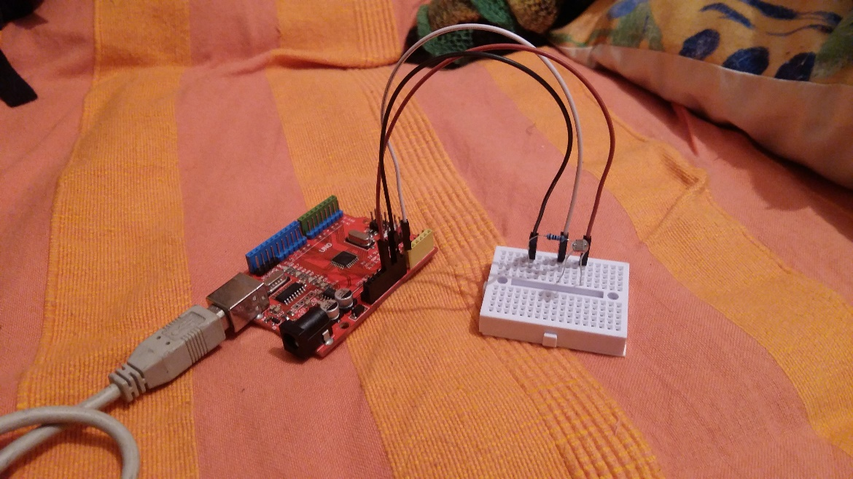

Représentation de l’Arduino UNO :

